
Автономная некоммерческая организация
высшего образования
«Московский университет «Синергия»
Факультет/Институт |  | Синергия
 |  | (наименование факультета/ Института)
Направление/специальность |  | Информационные системы и программирование
подготовки: |  | (код и наименование направления /специальности подготовки)
Форма обучения: |  | очная
 |  | (очная, очно-заочная, заочная)

Отчет по лабораторному практикуму №4
на тему |  | «Файловый ввод-вывод»
 |  | (наименование темы)
по дисциплине |  |  |  | Программное обеспечение носимых устройств
 |  |  |  | (наименование дисциплины)

Обучающийся |  | Артамонов Георгий Альбертович
 |  | (ФИО) |  | (подпись)
Группа |  | VДМП-101уцп

Преподаватель |  | Сибирев Иван Валерьевич
 |  | (ФИО) |  | (подпись)

Москва 2026 г.
Задание 10.
Вариант 2.
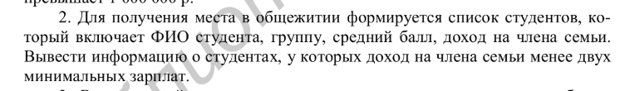
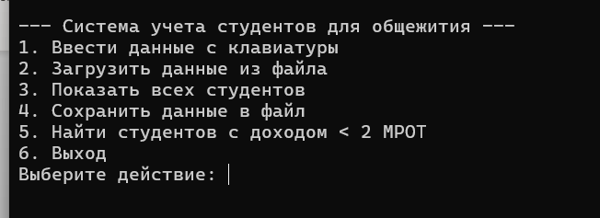
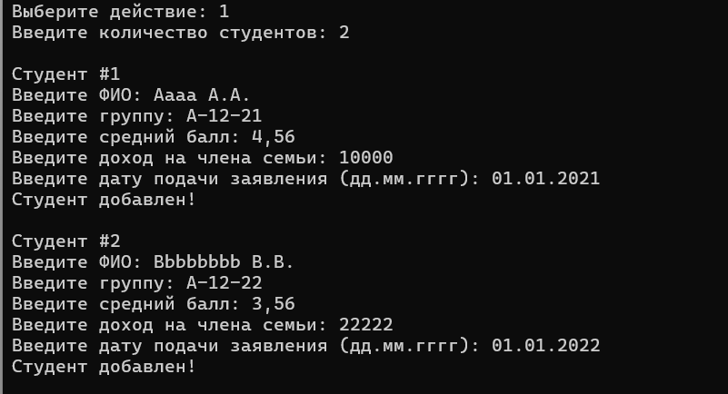
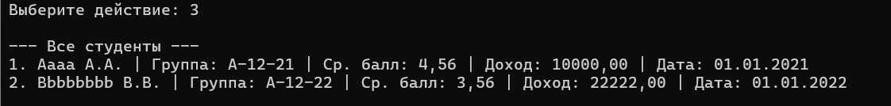
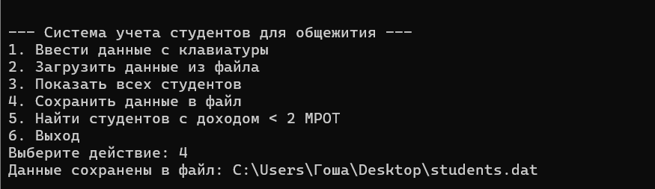
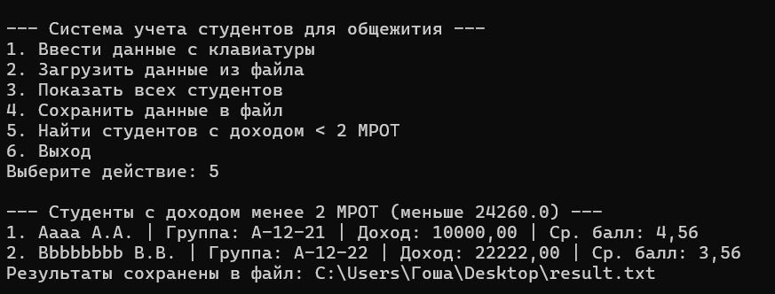
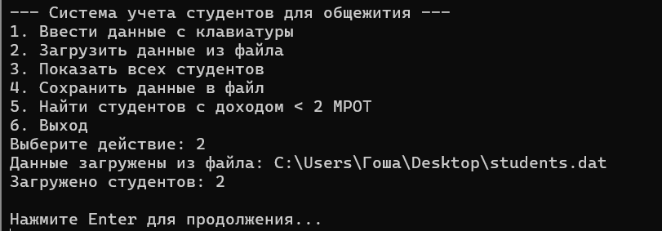
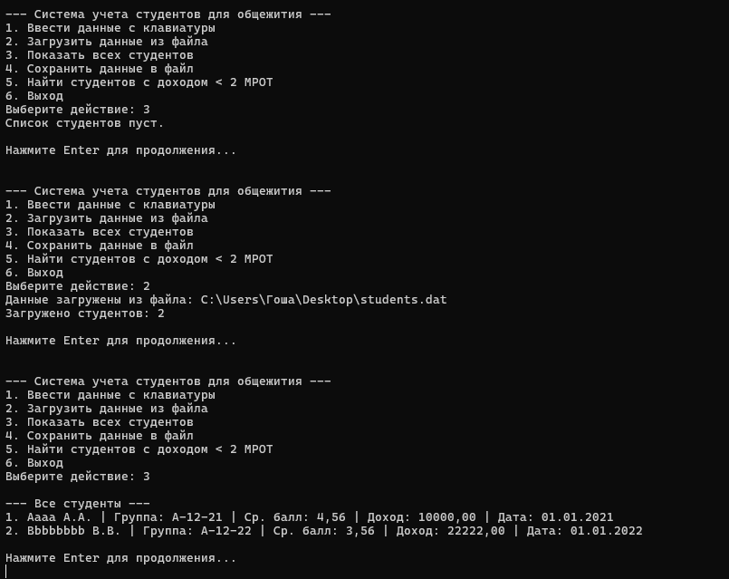
import java.time.LocalDate;
import java.time.format.DateTimeFormatter;
import java.util.ArrayList;
import java.util.List;
import java.util.Scanner;
import java.io.*;

class Student implements Serializable {
private static final long serialVersionUID = 1L;

String fio;
String group;
double averageGrade;
double familyIncome;
LocalDate applicationDate;

Student(String fio, String group, double averageGrade, double familyIncome, LocalDate applicationDate) {
this.fio = fio;
this.group = group;
this.averageGrade = averageGrade;
this.familyIncome = familyIncome;
this.applicationDate = applicationDate;
}

@SuppressWarnings("unchecked")
public static void main(String[] args) {
Scanner sc = new Scanner(System.in);
DateTimeFormatter fmt = DateTimeFormatter.ofPattern("dd.MM.yyyy");

final double MINIMUM_WAGE = 12130.0; // МРОТ

// Используем домашнюю папку пользователя для сохранения файлов
String userHome = System.getProperty("user.home");
String desktopPath = userHome + File.separator + "Desktop";

// Пробуем создать файлы на рабочем столе (обычно есть права)
final String DATA_FILE = desktopPath + File.separator + "students.dat";
final String RESULT_FILE = desktopPath + File.separator + "result.txt";

// Запасной вариант - текущая папка
final String DATA_FILE_FALLBACK = "students.dat";
final String RESULT_FILE_FALLBACK = "result.txt";

List<Student> list = new ArrayList<>();

System.out.println("Файлы будут сохраняться в: " + desktopPath);
System.out.println("(если нет прав, будут сохранены в текущую папку)");

try {
while (true) {
System.out.println("\n--- Система учета студентов для общежития ---");
System.out.println("1. Ввести данные с клавиатуры");
System.out.println("2. Загрузить данные из файла");
System.out.println("3. Показать всех студентов");
System.out.println("4. Сохранить данные в файл");
System.out.println("5. Найти студентов с доходом < 2 МРОТ");
System.out.println("6. Выход");
System.out.print("Выберите действие: ");

// Проверка на ввод числа
if (!sc.hasNextInt()) {
System.out.println("Ошибка: введите число от 1 до 6!");
sc.nextLine();
System.out.println("\nНажмите Enter для продолжения...");
sc.nextLine();
continue;
}

int choice = sc.nextInt();
sc.nextLine(); // очистка буфера

switch (choice) {
case 1:
// Ввод данных с клавиатуры
System.out.print("Введите количество студентов: ");

if (!sc.hasNextInt()) {
System.out.println("Ошибка: введите число!");
sc.nextLine();
break;
}

int n = sc.nextInt();
sc.nextLine();

for (int i = 0; i < n; i++) {
System.out.println("\nСтудент #" + (i + 1));

System.out.print("Введите ФИО: ");
String fio = sc.nextLine();

System.out.print("Введите группу: ");
String group = sc.nextLine();

System.out.print("Введите средний балл: ");

if (!sc.hasNextDouble()) {
System.out.println("Ошибка: введите число!");
sc.nextLine();
i--;
continue;
}
double avgGrade = sc.nextDouble();

System.out.print("Введите доход на члена семьи: ");

if (!sc.hasNextDouble()) {
System.out.println("Ошибка: введите число!");
sc.nextLine();
i--;
continue;
}
double income = sc.nextDouble();
sc.nextLine();

System.out.print("Введите дату подачи заявления (дд.мм.гггг): ");
String dateStr = sc.nextLine();

try {
LocalDate date = LocalDate.parse(dateStr, fmt);
list.add(new Student(fio, group, avgGrade, income, date));
System.out.println("Студент добавлен!");
} catch (Exception e) {
System.out.println("Ошибка в формате даты! Используйте формат дд.мм.гггг");
i--;
}
}
break;

case 2:
// Загрузка из файла - пробуем сначала с рабочего стола, потом из текущей папки
boolean loaded = false;

// Попытка загрузить с рабочего стола
try (ObjectInputStream ois = new ObjectInputStream(new FileInputStream(DATA_FILE))) {
Object obj = ois.readObject();
if (obj instanceof List<?>) {
list = (List<Student>) obj;
System.out.println("Данные загружены из файла: " + DATA_FILE);
System.out.println("Загружено студентов: " + list.size());
loaded = true;
}
} catch (FileNotFoundException e) {
// Файл не найден на рабочем столе, пробуем в текущей папке
try (ObjectInputStream ois = new ObjectInputStream(new FileInputStream(DATA_FILE_FALLBACK))) {
Object obj = ois.readObject();
if (obj instanceof List<?>) {
list = (List<Student>) obj;
System.out.println("Данные загружены из файла: " + DATA_FILE_FALLBACK);
System.out.println("Загружено студентов: " + list.size());
loaded = true;
}
} catch (FileNotFoundException e2) {
System.out.println("Файл не найден! Искали в:");
System.out.println(" - " + DATA_FILE);
System.out.println(" - " + DATA_FILE_FALLBACK);
} catch (IOException | ClassNotFoundException e2) {
System.out.println("Ошибка при загрузке из текущей папки: " + e2.getMessage());
}
} catch (IOException | ClassNotFoundException e) {
System.out.println("Ошибка при загрузке с рабочего стола: " + e.getMessage());
}

if (!loaded) {
System.out.println("Не удалось загрузить данные.");
}
break;

case 3:
// Показать всех студентов
if (list.isEmpty()) {
System.out.println("Список студентов пуст.");
} else {
System.out.println("\n--- Все студенты ---");
for (int i = 0; i < list.size(); i++) {
Student s = list.get(i);
System.out.printf("%d. %s | Группа: %s | Ср. балл: %.2f | Доход: %.2f | Дата: %s%n",
i + 1, s.fio, s.group, s.averageGrade, s.familyIncome,
s.applicationDate.format(fmt));
}
}
break;

case 4:
// Сохранение в файл - пробуем сохранить на рабочий стол
boolean saved = false;

try (ObjectOutputStream oos = new ObjectOutputStream(new FileOutputStream(DATA_FILE))) {
oos.writeObject(list);
System.out.println("Данные сохранены в файл: " + DATA_FILE);
saved = true;
} catch (IOException e) {
System.out.println("Не удалось сохранить на рабочий стол: " + e.getMessage());
System.out.println("Пробуем сохранить в текущую папку...");

try (ObjectOutputStream oos = new ObjectOutputStream(new FileOutputStream(DATA_FILE_FALLBACK))) {
oos.writeObject(list);
System.out.println("Данные сохранены в файл: " + DATA_FILE_FALLBACK);
System.out.println("Полный путь: " + new File(DATA_FILE_FALLBACK).getAbsolutePath());
saved = true;
} catch (IOException e2) {
System.out.println("Ошибка при сохранении в текущую папку: " + e2.getMessage());
}
}

if (!saved) {
System.out.println("Не удалось сохранить данные. Проверьте права доступа.");
}
break;

case 5:
// Поиск студентов с доходом < 2 МРОТ
double threshold = 2 * MINIMUM_WAGE;
System.out.println("\n--- Студенты с доходом менее 2 МРОТ (меньше " + threshold + ") ---");

List<Student> filtered = new ArrayList<>();
for (Student s : list) {
if (s.familyIncome < threshold) {
filtered.add(s);
}
}

// Вывод на экран
if (filtered.isEmpty()) {
System.out.println("Таких студентов нет.");
} else {
for (int i = 0; i < filtered.size(); i++) {
Student s = filtered.get(i);
System.out.printf("%d. %s | Группа: %s | Доход: %.2f | Ср. балл: %.2f%n",
i + 1, s.fio, s.group, s.familyIncome, s.averageGrade);
}
}

// Сохранение в текстовый файл
boolean resultSaved = false;

// Пробуем сохранить на рабочий стол
try (PrintWriter writer = new PrintWriter(new FileWriter(RESULT_FILE))) {
writer.println("Студенты с доходом менее 2 МРОТ (" + threshold + ")");
writer.println("Дата формирования: " + LocalDate.now().format(fmt));
writer.println("================================================");

if (filtered.isEmpty()) {
writer.println("Таких студентов нет.");
} else {
for (Student s : filtered) {
writer.printf("%s | Группа: %s | Доход: %.2f | Ср. балл: %.2f | Дата: %s%n",
s.fio, s.group, s.familyIncome, s.averageGrade,
s.applicationDate.format(fmt));
}
}

writer.println("================================================");
writer.println("Всего студентов: " + filtered.size());

System.out.println("Результаты сохранены в файл: " + RESULT_FILE);
resultSaved = true;
} catch (IOException e) {
System.out.println("Не удалось сохранить на рабочий стол: " + e.getMessage());
System.out.println("Пробуем сохранить в текущую папку...");

try (PrintWriter writer = new PrintWriter(new FileWriter(RESULT_FILE_FALLBACK))) {
writer.println("Студенты с доходом менее 2 МРОТ (" + threshold + ")");
writer.println("Дата формирования: " + LocalDate.now().format(fmt));
writer.println("================================================");

if (filtered.isEmpty()) {
writer.println("Таких студентов нет.");
} else {
for (Student s : filtered) {
writer.printf("%s | Группа: %s | Доход: %.2f | Ср. балл: %.2f | Дата: %s%n",
s.fio, s.group, s.familyIncome, s.averageGrade,
s.applicationDate.format(fmt));
}
}

writer.println("================================================");
writer.println("Всего студентов: " + filtered.size());

System.out.println("Результаты сохранены в файл: " + RESULT_FILE_FALLBACK);
System.out.println("Полный путь: " + new File(RESULT_FILE_FALLBACK).getAbsolutePath());
resultSaved = true;
} catch (IOException e2) {
System.out.println("Ошибка при сохранении в текущую папку: " + e2.getMessage());
}
}

if (!resultSaved) {
System.out.println("Не удалось сохранить результаты. Проверьте права доступа.");
}
break;

case 6:
System.out.println("Программа завершена.");
System.out.println("Нажмите Enter для выхода...");
sc.nextLine();
return;

default:
System.out.println("Неверный выбор. Попробуйте снова.");
}

System.out.println("\nНажмите Enter для продолжения...");
sc.nextLine();
}
} catch (Exception e) {
System.out.println("Произошла ошибка: " + e.getMessage());
e.printStackTrace();
System.out.println("\nНажмите Enter для выхода...");
try {
System.in.read();
} catch (IOException ex) {
// игнорируем
}
} finally {
sc.close();
}
}
}

